Тема 8. Разделение труда и специализация
Разделение труда – это обособление качественно отличных видов трудовой деятельности в процессе совместного труда по функциональному, технологическому, профессиональному и квалификационному признакам.
Общественное разделение труда прошло ряд этапов, каждый из которых ознаменовался выделением в самостоятельную отрасль того или иного вида деятельности.
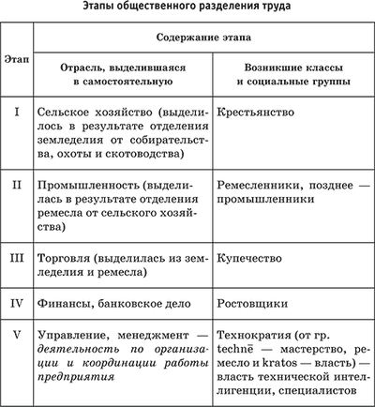
Различают следующие виды разделения труда: профессиональное, подетальное, поузловое, межфирменное, внутризаводское, межотраслевое, межрегиональное, международное.
Общественное разделение труда включает специализацию и кооперацию.
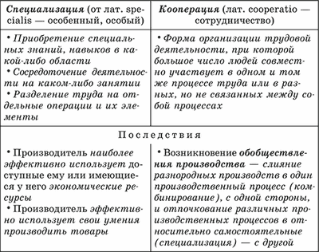
Углубление общественного разделения труда позволяет постепенно расширять производственные возможности и преодолевать ограниченность ресурсов, использовать преимущества каждого из них в способах и технологиях выпуска продукции широкого ассортимента, отвечающего потребностям общества. В процессе разделения труда возникает необходимость обмена результатами труда. Это вынуждает производителей специализироваться именно на том виде деятельности, для которого у них имеются наибольшие способности и ресурсы, который они выполняют лучше других, т. е. с наименьшими издержками, поскольку в этом случае они смогут обменять результаты своего труда на большее количество других необходимых благ.
Таким образом, специализация, закрепленная общественным разделением труда, является необходимым условием возникновения и функционирования рыночного хозяйства. Специализация невозможна без кооперации, которая на более высоком уровне выступает как процесс обобществления производства.
Высокий уровень обобществления производства характеризуется тесными взаимосвязями между различными видами производства, в результате чего обмены между ними становятся более частыми и сложными.
Чем глубже специализация труда, тем выше его кооперация. Углубление специализации труда не знает пределов («по-предметное» – «подетальное» – «пооперационное» и т. д.), следовательно, беспредельно и обобществление труда.
Таким образом, прослеживается взаимосвязь понятий «специализация», «кооперация», «общественное разделение труда» и «обобществление производства».
Образец задания
A1. Выберите правильный ответ. Объединяющую сторону разделения труда обозначает понятие
1) специализация
2) корпорация
3) кооперация
4) диверсификация
Ответ:

